附件4：
聊城大学网上办事大厅新建流程申请流程说明

一、服务对象
校内各单位
二、流程概述
提高网上办事流程开发效率，各单位可通过数字聊大网上办事大厅，提交新建流程申请，在线提交需求信息，实现该项业务的线上办理。
三、办理流程
1.申请人提交申请材料，所在单位负责人审批。其中申请人须为本校在职教工。
2.网络信息中心材料审批。
3.通过审批后，网络信息中心与申请单位沟通后，进行流程制作。
4.流程制作完毕后，网络信息中心联合申请单位相关人员进行上线前的内部测试。
5.通过测试后，流程通过数字聊大网上办事大厅正式上线。
四、流程图
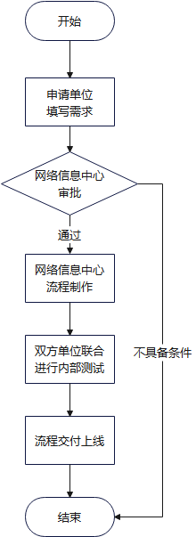
五、联系方式
安洪勇，0635-8238771
六、制度依据
《聊城大学网上办事大厅信息平台建设管理细则》（聊大校发〔2021〕51号附件4）

